天津市宝坻区何仉初级中学2014-2015第一学期九年级物理期中试卷及答案(人教版)
题 号 | 一 | 二 | 三 | 21 | 22[来源:Z&xx&k.Com] | 23 | 24 | 25 | 总分
得 分 |  | [来源:Zxxk.Com]

评卷人 | 得分
第Ⅰ卷（选择题 共39分）
一、单选题（本大题共10小题，每小题3分，共30分。每小题的选项中只有一个是正确的。选对的得3分，选错或不选的得零分）
1、下列事件中,能表明分子在不停地做无规则运动的是（ ）
A 、扫地时，灰尘四起 B、 花开时，花香满园
C 、下雪时，雪花飘飘 D、 刮风时，黄沙扑面
2、下列说法正确的是（ ）
A、物体温度升高，内能一定增加
B、物体吸收热量，温度一定升高
C、物体温度升高，一定是吸收了热量
D、物体内能增加，温度一定升高
3、下列叙述中，不是通过做功来改变物体内能的是（ ）
A、用锯锯木头，木头和锯条都变热
B、一根铁丝反复弯折，弯折处会热得烫手
C、冬天用暖水袋取暖
D、流星进入大气层由于摩擦而发光发热
4、一瓶煤油用掉一半后，剩下的煤油（ ）
A、比热容和热值不变，密度变为原来的一半
B、密度、比热容和热值都不变
C、热值和密度不变，比热容变为原来的一半
D、密度和比热容不变，热值变为原来的一半
5、要用一只开关同时控制两盏电灯，则这两盏灯的连接方式是（ ）
A、只能串联 B、只能并联
C、串联并联都不行 D、可以串联或并联
6、在如图所示的各电路中，开关S闭合后，小灯泡L₁、L₂都能发光的是（ ）
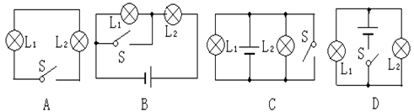
7、下列图的四个电路中，与左侧实物图相对应的是（ ）
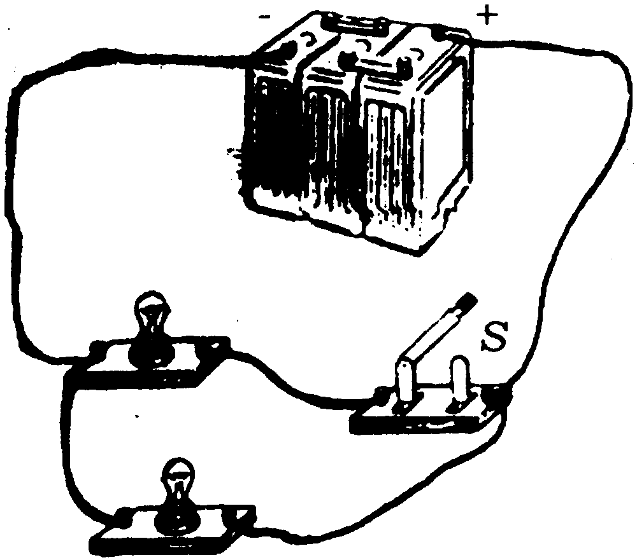
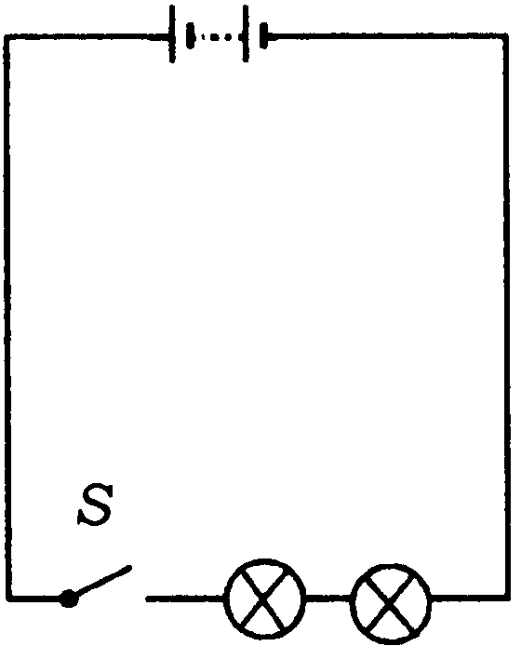
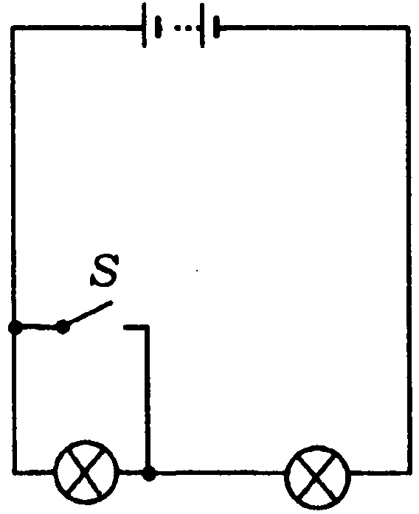
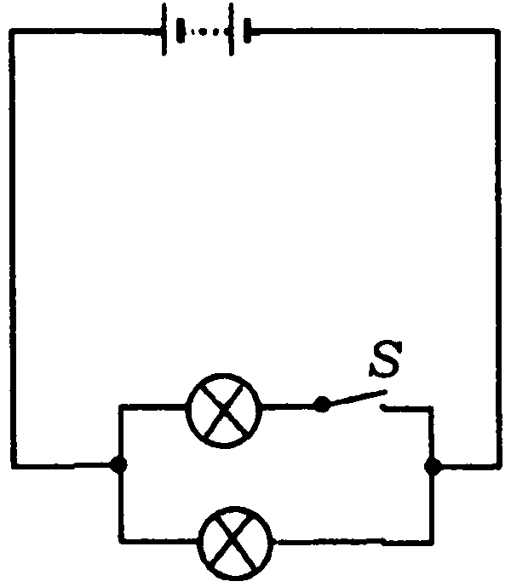
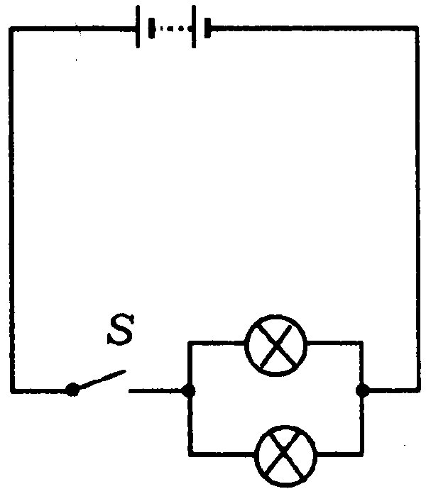

A． B． C． D．

8、某四冲程汽油机的转速是1500R／min，那么1min里，该汽油机的冲程数和燃气做功次数分别是（ ）
A、3000个，6000次 B、6000个，3000个
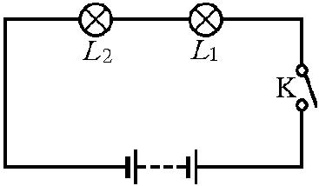
C、3000个，750次 D、750个，3000次
9、某机要室大门需接通电路电动机工作后，方可将大门打开，控制电路的两把钥匙分别由两名工作人员保管，单把钥匙无法打开。图3的电路中最为可行的是（ ）
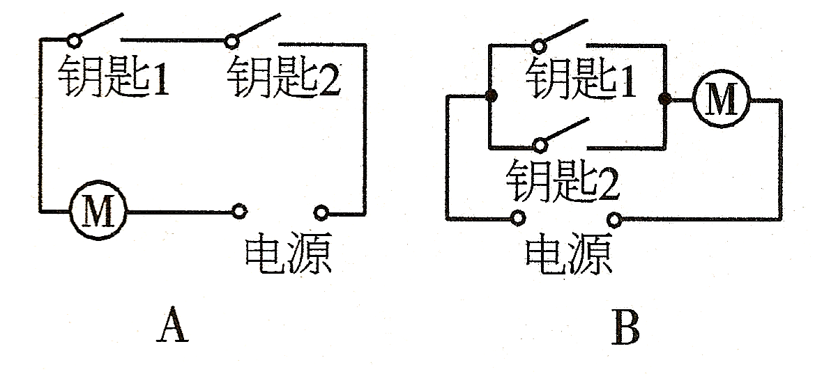
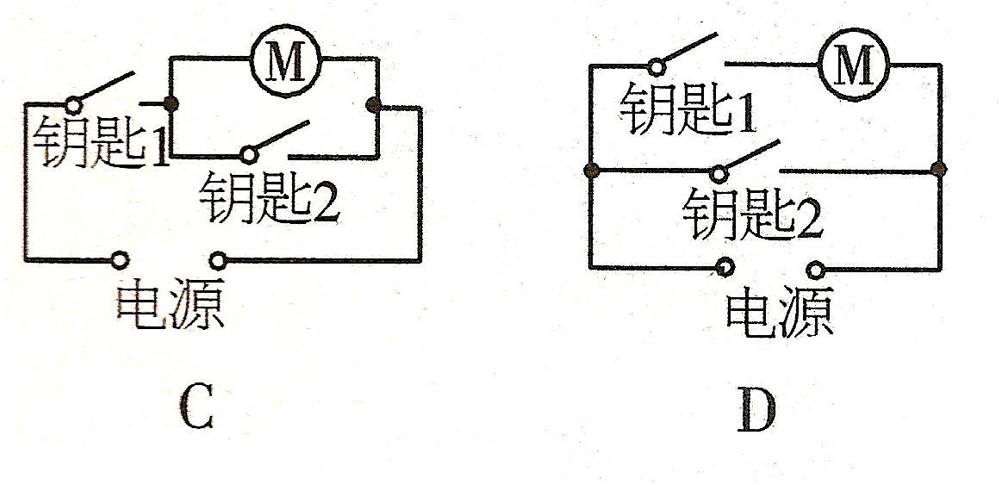

10．在如右图所示的电路中，当电键K闭合时，灯L₁、L₂均不亮。某同学用一根导线去查找电路的故障。他将导线先并接在灯L₁两端时发现灯L₂亮，灯L₁不亮，然后并接在灯L₂两端时发现两灯均不亮。由此可以判断( )
A、灯L₁断路 B、灯L₁短路
C、灯L₂断路 D、灯L₂短路
二、多项选择题（本大题共3小题，每小题3分，共9分。每小题所提供的几个选项中有一个或几个是正确的。全部选对的得3分，选对但不全的得1分，不选或错选的得零分）
11、水的比热容较大，人们往往利用它的这一特性，为生产、生活服务。下列事例中与它的这一特性有关的是 （ ）
A、在较大的河流上建水电站，用水发电
B、冬天，让热水流过暖气片来取暖
C、冬天，北方菜窖里放几桶水，以防窖内的菜被冻坏
D、发电厂用循环流动的水冷却发电机
12、如图所示电路中，小灯泡L₁和L₂均正常发光，则下列说法正确的是（ ）
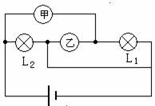
A．L₁和L₂串联在电路中 B．L₁和L₂并联在电路中
C．甲是电流表，乙是电压表 D．甲是电压表，乙是电流表
13、如图所示，电源电压为5V，且保持不变，灯L_{1 、} L₂正常工作的电压均为2．5V,小红同学选好电流表和电压表的量程连接好电路，闭合开关S后，电流表指针几乎未动，而电压表指针大约指在5V位置，灯L_{1 、}L₂不发光，由此小红分析，该电路的故障不可能的是（ ）

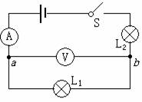
A．电流表坏了或接触不良而实际未接入电路
B．从a、L₁到b部分电路中的某处出现了断路
C．灯L₂灯丝烧断或与灯座接触不良
D．电流表，灯L₁、L₂都坏了

第Ⅱ卷（非选择题 共61分）
三、填空题（本大题共6小题，每小题4分，共24分）
15、将煤堆放在墙角处一段时间，发现涂在墙角处的石灰变黑了，这是 _____现象，它说明了固体物质的分子在________________________________________ 。
16、“花气袭人知骤暖,鹊声穿树喜新晴”,这是南宋诗人陆游的《村居书喜》中的两句诗,对于前一句,从物理学的角度理解为:花朵分泌的芳香油分子________加快,说明当时周边的气温突然__________.
17、火柴可以擦燃，也可以放在火上点燃，前者是用_________的方法使火柴燃烧，后者是用_________的方法使火柴燃烧，两种方法都可以改变物体的内能。
18、汽油的热值是4.6×10⁷ J/ kg,完全燃烧210g汽油能放出______J的热量；若这些热量全部被水吸收，可使______ kg 水，从20℃升高到43℃（水的比热容为4.2×10³ J/(kg·℃) ）。
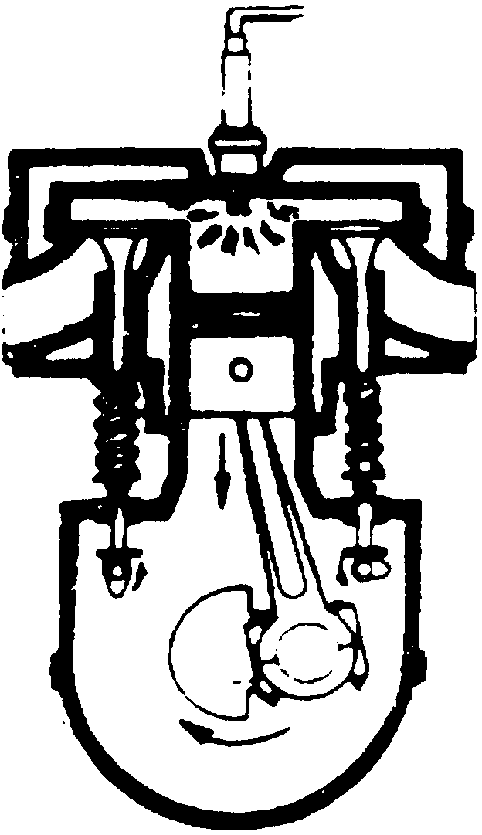
19、内燃机的一个工作循环的四个冲程，右图中表示的是其中的____ 冲程；它将______能转化成机械能．
20、如图所示，闭合开关S后，灯泡L发光，现把滑动变阻器的滑片P向a端移动，则灯泡L的亮度_________（变暗、变亮、不变）；电流表示数的变化情况是_________（变大、变小、不变）。
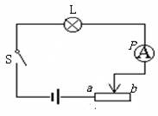
四、综合题（本大题共6小题，共37分）解题中要求有必要的分析和说明，计算题还要有公式及数据带入过程，结果要有数值和单位。

21、某中学为学生供应开水，用锅炉将200 kg的水从25℃加热到100℃，燃烧了6 kg的无烟煤。无烟煤的热值是3.4×l 0 ⁷ J／kg。求：
(1) 锅炉内的水吸收的热量是多少? http://www.x kb1.co m
(2) 无烟煤完全燃烧放出的热量是多少?
(3) 此锅炉的效率是多少

[来源:Zxxk.Com]

22、根据下图所示的电路图，用笔画线代替导线，连接实物电路 (要求导线不能交叉)

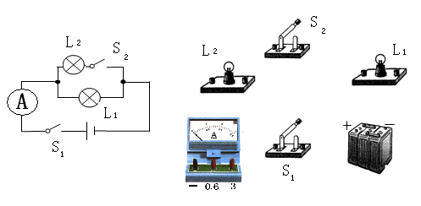
图13

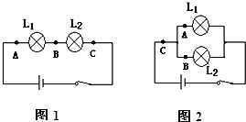
23、在探究串、并联电路规律的实验里，王海小组同学进行了如下操作：
（1）①把两个标有“2.5V 0.3A”的小灯泡L₁和L₂串联起来接到电源上，使灯泡发光（如图l所示）．
②分三次接人电压表，分别测量AB之间、BC之间、AC之间的电压并记入表一．
（2）①把上述两个灯泡改接成并联后，接到另一电源上，使灯泡发光（如图2所示）．
②分三次接入电流表，分别测量A、B、C三点的电流并记入表二．

表一
 | U_{AB} | U_{BC} | U_{AC}
电压（V） | 2.45 | 2.50 | 2.60
表二
 | I_{A} | I_{B} | I_{C}
电流（A） | 0.30 | 0.29 | 0.58
请你评估：（1）表一的测量结果有一个是错误的，错误的是

，判断的依据是

（2）表二的测量结果是否可能？谈谈你的观点。

（3）你认为王海小组同学用两个相同的小灯泡做这个探究实验科学吗？如果是你做，你还会怎样设计实验呢？

24、小明在烈日当空的海边玩耍，发现沙子烫脚，而海水却很凉。同样，太阳光照射，为什么会出现不同的结果呢？小明想：是不是沙子和海水吸热升温快慢不同呢？于是他从海边取一些沙子和海水带回家进行探究。
小明在两个相同的玻璃杯中分别装上了相同质量的海水和沙子，用一个100W的白炽灯同时照射它们，并用温度计测出它们不同时刻的温度值。记录的数据如下表所示。
照射时间/min |  | 0 | 2 | 4 | 6 | 8 | 10 | 12
温度/℃[来源:学。科。网Z。X。X。K] | 海水 | 31．0 | 31．6 | 32．1[来源:学_科_网Z_X_X_K] | 32．5 | 32．8 | 33．0 | 33．1
温度/℃[来源:学。科。网Z。X。X。K] | 沙子 | 31．0 | 32．5 | 33．8 | 34．8 | 35．8 | 36 | 36．3
- 小明探究的物理问题是什么？

- 分析小明探究中收集到的数据，你可以得出什么探究结论？

（3）小明发现“夏天海边的沙子烫脚而海水却很凉”，请你用简单的语言从日常生活中或自然中举出一个类似的现象http://www.x kb1.co m
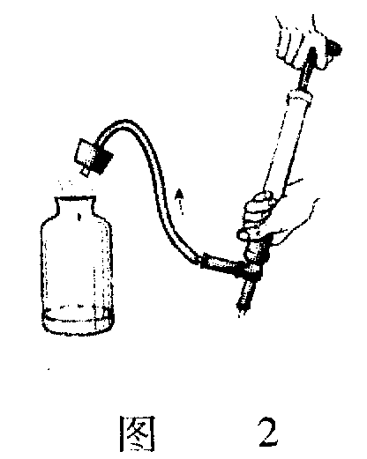
25、某同学家新安装了一台容积为50kg的太阳能热水器，加满水后，经过4h阳光的照射，水温有原来的20℃升高到40℃。则在这4h内水吸收的热量是多少？若这些热量由效率为20％的火炉燃烧焦炭来提供，则需要燃烧多少千克焦炭？（C水＝4.2×10³J/(kg·℃)；q焦炭＝3.0×10⁷J/kg）

答案
1 B 2A 3C 4B 5D 6D 7C 8C 9A 10 A
11、BCD 12、 BC 13、ACD
15扩撒 不停的做无规则运动 16 无规则运动 升高 17 做功 热传递 18、 9.66×10⁹ 10⁵ 19、 做功 内能 20 变亮 变大
21、（1）6.3×10⁷ （2）20.4×10⁷ （3）30.88%
22、略 23答案
（1）两个灯泡是相同的，灯泡两端的电压应该是相同的，如果实验准确，U_{AC}跟U_{AB}与U_{AC}之和相等，实验中是存在误差的，但是不会相差很悬殊．错误的是U_{AC}，判断依据是因为U_{AC}跟U_{AB}与U_{AC}之和相差太大．
故答案为：U_{AC}；因为U_{AC}跟U_{AB}与U_{BC}之和相差太大．
（2）两个灯泡是相同的，两个灯泡中的电流应该是相同的．如果实验准确，I_{C}=I_{A}+I_{B}．实验中是存在误差的，因为A点和B点电流之和接近C点的电流，在误差范围内，符合并联电路干路电流等于各支路电流之和的规律．
（3）该同学用两个相同的小灯泡做这个探究实验，实验数据带有特别性，结论会有一定偶然性，不能具有普遍性；
24、（1）相同的海水与沙子，哪种吸热后升温快（或沙子和海水的比热容哪种大？）；
（2）相同的沙子和海水，吸热后沙子升温快（或沙子的比热容比海水小）；
（3）如：盛夏内陆很热，海边却很凉爽。
25 （1）4.2×10⁶J （2）0.7kg

